小一班今日动态3.21
来园：
今日来园19人,6人事假。
小朋友们都能愉快入园，主动跟老师问好，打招呼，来到教室门口，小朋友们能有序签到、放物品，准备户外混班。李潇然、徐凌琨来园时稍有情绪。
户外活动：
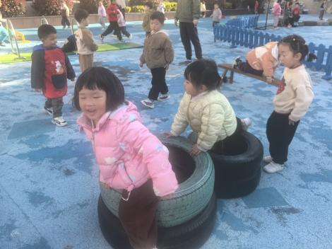 | 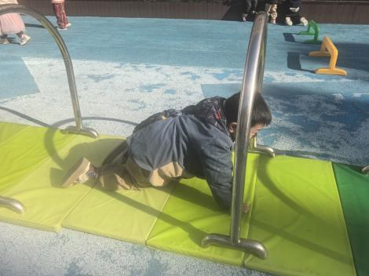 | 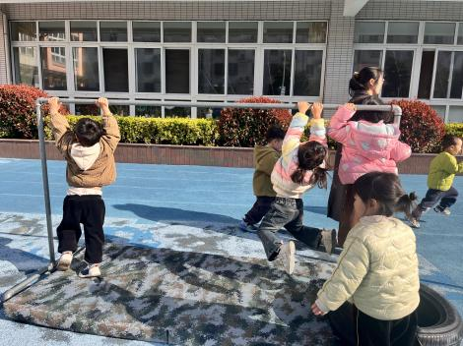
今天小班进行户外混班，小朋友们利用各类器械进行户外锻炼，大家在运动中遵守游戏规则，注意安全，保护好自己，也能在轻音乐的提示下，喝水休息，及时脱外套。
集体活动：
社会：保护我自己
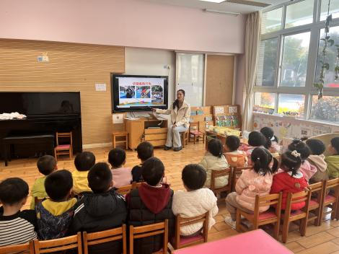 | 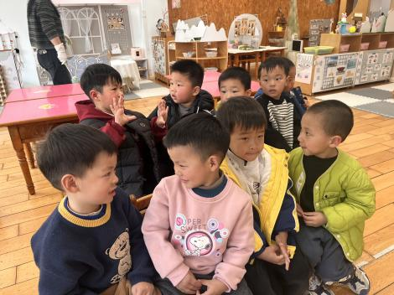 | 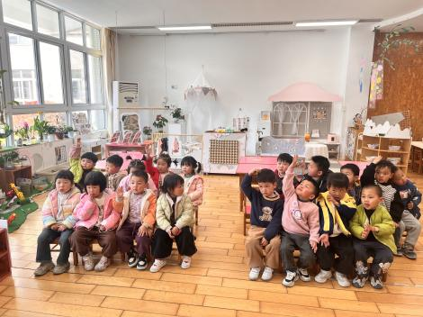
小班的幼儿们面临更多的外出和与陌生人交往的机会，因此，培养幼儿的自我保护意识显得尤为重要。本次集体活动将通过角色扮演、故事讲述等形式，让幼儿了解基本的自我保护知识，学会在遇到陌生人或危险情况时如何保护自己，提高幼儿的安全意识和自我保护能力。活动中徐凌琨、隋浩宇、张烁、颜泽楷、叶兴泽、李潇然、奚禾、李青、丁汝成、白小沐、张玉宛、黄埕子、蒋艺姝、恽佳阳、何颖艺、范奕菱、孙嘉芮能通过观察图片、交流讨论等方式，了解基本的安全知识和自我保护的方法，知道要远离周围环境中危险的事情，在提醒下能注意安全，不做危险的事情。黄埕子、奚禾、范奕菱、孙嘉芮愿意在活动中大胆表达自己的想法，很不错。韩景宸、刘珺玮、恽佳阳学本领时要仔细倾听，不四处张望，李青、叶兴泽、隋浩宇要注意端正坐姿，黄埕子、范奕菱、孙嘉芮在集体活动后期要注意不相互玩耍。
区域游戏：
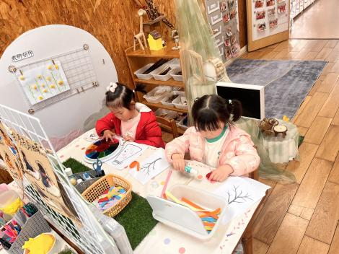  创意坊--瓶子里的春天 | 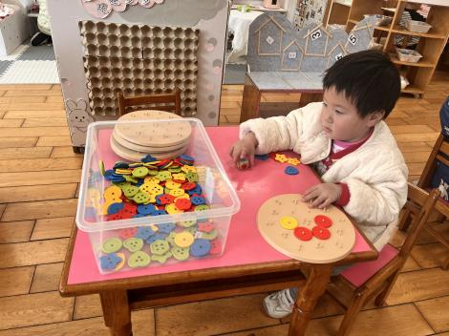  益智区--形状纽扣 | 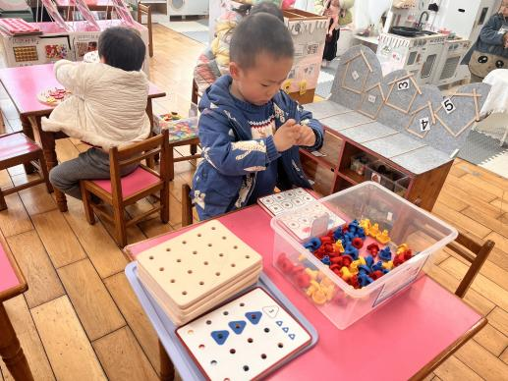  益智区--叠叠乐
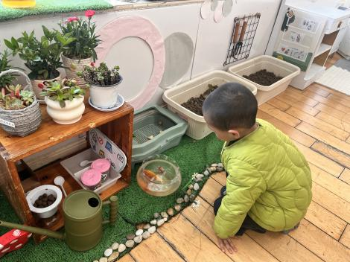  植物角--喂小鱼 | 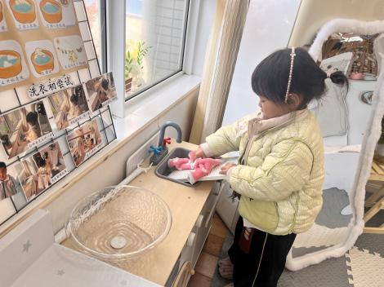娃娃家-洗衣服 | 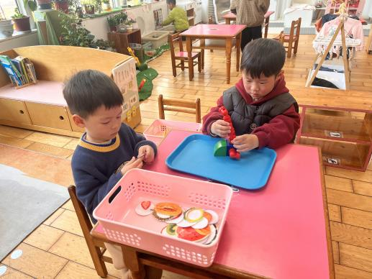  科探区--磁力大师、水果配对

生活活动情况：
1.午餐情况：
今天的午饭吃的是黑芝麻饭、台式三杯鸡、青菜炒腐竹、翡翠白玉汤。小朋友们都能独立用餐，举手示意老师盛汤。用餐中大家能在提醒下端正坐姿，尽量保持桌面的整洁，用餐后能自主收拾好碗、勺子，再洗手、漱口、擦嘴巴，逐步养成良好的用餐习惯。
2.午睡情况：
小朋友们能在老师的提醒下，有序小便进入午睡室，并将脱下来的衣裤整理好，放在脚边，现在小朋友们都能自己独立午睡了，偶尔个别幼儿需要老师稍微提醒。
家园合作：
1.动态上的照片，仅作为老师观察时的随拍，并不是所有孩子的照片都会呈现。
2.今天是周五，没有延时班，大家安排好时间，下午3:30来园接孩子，今天会将被子带回去，大家利用周末时间清洗晾晒哦。
3.下周我们将进入春天主题，大家可以利用周末时间，带孩子去户外找一找春天，并完成调查表。（另可以拍一些照片上传至“一起长大”APP）

